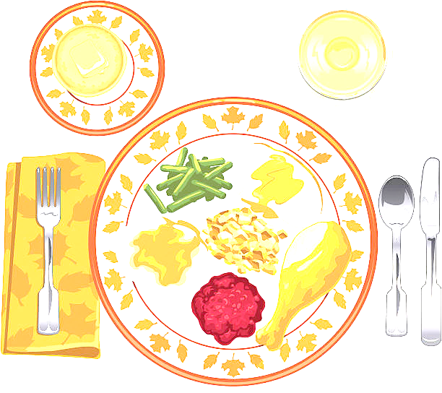
JEDILNIK ŠOLA 20. – 24. februar 2023
PONEDELJEK
 |  | ALERGENI
Malica: | KRUH VESELKO, TOPLJENI SIRČEK, KORENČEK, PLANINSKI ČAJ, POMARANČE | GLUTEN, MLEKO
Kosilo: | POROVA JUHA, ŠPAGETI Z BOLONJSKO OMAKO, KITAJSKO ZELJE, VODA | GLUTEN, JAJCA

TOREK – PUST
Malica: | ČRN KRUH, PAŠTETA, ČEŠNJEV PARADIŽNIK, ZELIŠČNI ČAJ | GLUTEN
Zdrava šola: | KLEMENTINE
Kosilo: | JOTA S SUHIM MESOM, KRUH, KROF, SOK | GLUTEN, MLEKO, JAJCA

SREDA
Malica: | PLETENICA, BIO SADNI KEFIR, JABOLKA | GLUTEN, MLEKO
Kosilo: | ZELENJAVNA KREMNA JUHA, MARMELADNE PALAČINKE, KOMPOT | GLUTEN, JAJCA, MLEKO

ČETRTEK
Malica: | ČRNA ŽEMLJA, KUHAN PRŠUT, KISLA KUMARICA, SADNI ČAJ | GLUTEN, MLEKO
Zdrava šola: | POMARANČE
Kosilo: | BORANJA, KROMPIR V KOSIH, RULADA, SOK | GLUTEN, JAJCA, MLEKO

PETEK
Malica: | PISAN KRUH, MASLO, MED, KAKAV, MEŠANO SADJE | GLUTEN, MLEKO
Kosilo: | PREŽGANKA, ZELENJAVNA RIŽOTA, ZELENA SOLATA S KORUZO, SOK | GLUTEN, JAJCA
DOBER TEK!

